Gymnázium Čs.exilu 669
Ostrava- Poruba

Vývoj Poruby v čase
(seminární práce)

Michal Kozub
VIII.B, 2002/2003

OBSAH:

1. Úvod 2
2. Poruba do 20. století 3
2.1 Úvod 3
2.2 Nejstarší zmínky o Porubě 3
2.3 Kostel sv. Mikuláše 4
2.4 Historie od husitských válek po 18.století 4
2.5 Porubský zámeček 6
2.6 Škola 7
2.7 Poruba v 18. století 8
2.8 Poruba v 19. století 9
3. Poruba v letech 1900-1957 10
3.1 Poruba do roku 1918 10
3.2 Období první republiky 10
3.3 Poruba během druhé světové války 12
3.4 Začátek výstavby nové Poruby 13
4. Shrnutí 16
5. Přílohy 18
6. Použitá literatura 22

1. Úvod

Porubu, její historii, vzhled a proměny jsem si vybral pro svou seminární práci proto, že se cítím být porubským vlastencem a také proto, že podle mého názoru si tato část Ostravy zaslouží větší pozornost. Historicky je podle mého názoru Poruba opomíjena, veškerá historická tématika Ostravy se týká pouze Moravské Ostravy.
V práci jsem se snažil přiblížit vývoj Poruby od prvních zmínek v kronikách po rok 1957. Má seminární práce končí právě v roce 1957, jelikož tehdy byla Poruba připojena k Ostravě a tak se z obce Poruba stala Ostrava-Poruba. Tato doba by si zasloužila svou vlastní práci, jelikož ztrátou své samostatnosti ztratila i samostatnou možnost rozhodovat o svém osudu.
Rovněž bych chtěl poděkovat paní Mgr. Jiřině Kláskové za poskytnutou odbornou pomoc a rovněž panu Michalu Maturovi za pomoc při výběru dobových fotografií a pohlednic.

2. Poruba do 20. století

2.1 Úvod

V současné době je Poruba se svými 80 000 obyvateli jedno z největších sídlišť Ostravy. Ale téměř před 60 lety by se něco takového mohlo zdát absurdní. Vždyť v roce 1950 měla Poruba 1596 obyvatel. O deset let později to bylo již 42 575 obyvatel. Historie Poruby je však mnohem delší, než si většina obyvatel jedné z nejkrásnějších čtvrtí Ostravy myslí.

2.2 Nejstarší zmínky o Porubě

Nejzazší zmínky o Porubě prokazatelně sahají do doby vlády Václava IV., kdy zpráva z roku 1393 uvádí mana olomouckého biskupství Stracha z Poruby. Toto manství se ovšem nevztahovalo na Porubu, která náležela k opavskému knížectví. Dějiny Poruby však patrně sahají ještě hlouběji. Samotný název Poruba vznikl za vlády Přemysla Otakara II., kdy docházelo ke kolonizaci pohraničí a vznikaly nové vesnice. Mezi nimi např. Stará Bělá, Stará Ves nad Ondřejnicí, Plesná, Svinov. Na území dnešní Poruby byly pravděpodobně husté lesy, které byly porubány
po obou stranách potoka. Z toho vzniklo jméno potoka, jak jinak
než Porubka. Dalším důkazem možného stáří Poruby je nápis vtesaný
do kamene po levé straně hlavního oltáře v kostele sv. Mikuláše, který je nejstarší budovou Poruby. Nápis v latině hlásá: „Zde odpočívají kosti hraběte Adama z Kornic, který z Ruska pocházel, chrám tento
ze zbožnosti vystavěl a zemřel r. 1300.“ Tento nápis ale není považován za historicky prokazatelný, jelikož ve vesnici Kornice, odkud pocházel rod Sobků, není jakákoli zmínka či záznam o Adamovi z Kornic.

2.3 Kostel sv. Mikuláše

Během opravy kostela v roce 1967 byl pod vnější vrstvou omítky jižní stěny odkryt oblouk bočního vchodu, který byl postaven v gotickém slohu a také dvě zazděná okna. Jedno z nich bylo klenuto plochými neopracovanými kameny, což svědčí o větším stáří budovy než je rok 1491, kdy je doložena první zpráva o duchovním správci kostela. Z let 1563 a 1568 se dochovaly náhrobky dětí Ondřeje Bzence. Kostel
sv. Mikuláše byl několikrát přestavován. Současnou podobu dostal v letech 1788-1793, kdy hrozilo zřícení věže směrem k západu. Věž byla v letech 1901 až 1909 přestavěna do nynější podoby, kdy byly přidány hodiny na věži. Součástí kostela je i kaple sv. Antonína, která byla přestavěna v nynější sakristii. Tato kaple byla postavena r. 1709 a vysvěcena r. 1710. Proto jsou porubskou tradicí Antonínské poutě.
Ke kostelu také patřil hřbitov, který byl pro potřeby výstavby Poruby přesunut na návrší na okraj Vřesiny směrem k Ostravě. Původní hřbitov se nacházel na místě nynějšího parku vedle Besedního domu; částečně také na pozemku Mateřské školy Čs. Exilu 670 a Gymnázia
Čs. Exilu 669. Kostel se hřbitovem spojoval kamenný most přes roklinu, která byla později zasypána. Z mostu doposud zbyly kamenné sloupy povalené u příjezdu ke kostelu.

2.4 Historie od husitských válek po 18.století

Poruba byla společně s Třebovicemi na počátku husitských válek majetkem pánů z Kravař. Avšak v roce 1434 Jan Jičínský z Kravař zemřel a jeho panství se zmocnila opavská knížata Václav, Vilém
a Arnošt, kteří toto panství předali bratrům Janu a Matěji Sobkům. Roku 1451 Matěj Sobek, již bez svého bratra Jana, prodal panství panoši Štěpánu Střelovi mladšímu z Chechle. Toto panství si rod Střelů udržel až do roku 1513, kdy Jiřík Střela zemřel bez dědiců. Dědictví připadlo Jiříkově sestře Markétě Střelové z Chechle, provdané Bzencové z Markvartovic. Ovšem již o rok později, roku 1514, se Markéta vzdala svého dědictví ve prospěch svého syna Fabiána. Toho vystřídal v roce 1522 jeho bratr Jindřich. Po Jindřichově smrti 1533 zdědil Porubu jeden z jeho osmi synů, Ondřej. Tak se Poruba odpoutala od Třebovic, s nimiž byla v jednom panství od počátku 15. století.
Pro Porubu znamenal Ondřej Bzenec značný rozvoj. Své panství rozšířil roku 1557 o dědictví po svém zemřelém bratrovi Janovi o část Svinova
a v roce 1573 přikoupil Klimkovické panství zahrnující Klimkovice, Lagnov, Martinov, dvůr Hýlov, díly Svinova a Polanky. V roce 1578 zdědil
po bratru Fabiánu další díl Svinova a Třebovice. Roku 1593 mu dokonce svěřil své léno na vsích Zábřeh, Výškovice a Stará Bělá olomoucký biskup Stanislav Pavlovský z Pavlova. Ondřej Bzenec z Bzence se tak stal velmi vlivným činitelem a vůdcem rytířské opozice proti panskému stavu. Měl být dokonce císařem Rudolfem II. potvrzen na zemského sudí,
ale pravděpodobně intrikami Mikuláše Tvorkovského o tuto hodnost přišel. Neunikla mu ale funkce hejtmana knížectví opavského, které dosáhl jako katolík díky olomouckému biskupovi Pavlovskému.
Bohužel při cestě z Opavy do Klimkovic byl Ondřej Bzenec úkladně zastřelen na svém voze. Stalo se tak dne 27. dubna 1595. Z vraždy byl podezřelý Percold Tvorkovský, souzený Bzencem z násilného trestného činu.
Jelikož Ondřej Bzenec zemřel bezdětný, připadla Poruba jeho synovci, Kryštofu Bzencovi. Ten Porubu prodal roku 1599 svému švagrovi Jindřichu Vaneckému z Jemničky za 7000 zlatých. Po něm Porubu zdědil jeho syn Zikmund Václav, jehož dcera Ludmila Konstancie dala Porubu jako věno Jiříku Fridrichu Skrbenskému z Hřiště. Skrbenští byli pány Poruby do roku 1720, kdy přichází Jindřich Vilém Vlček z Dobré Zemice. Jejich rod byl později poněmčen na Wilczeky. Ten již natrvalo připojil Porubu ke Klimkovickému panství.
Jindřich Vilém hrabě Vlček (1655-1739), c.k. dvorní rada, c.k. komoří, generál polní maršálek, vytvořil během svého života obrovské panství, největší na Ostravsku. Díky výhodnému sňatku s hraběnkou Marií Charlottou de Saint-Hilaire získal panství v nynějším Rakousku, Kreuzenstein u Vídně, kde rod Wilczeků sídlí dodnes. Roku 1683 odkoupil od Jana Jiřího Kochtického z Kochtic díl Heřmanic a roku 1686 od Anny Kechendorfové koupil zbytek Heřmanic. Roku 1704 koupil za 19 000 zlatých od rodu Gočálowovských Hrušov a Michálkovice, které připojil roku 1714 k polskoostravskému panství, které koupil od rodu Sedlických společně s Vrbicí a Záblatím. Nakonec r. 1720 přidal
i Klimkovické panství. Dva roky před svou smrtí vytvořil pro své syny Josefa Mariu Leopolda Adama Kašpara hraběte Wilczeka a Josefa Mariu Baltazara hraběte Wilczeka rodová svěřenectví, tzv. fideikomisy,
jenž nesměly být prodány ani zadluženy. Starší syn Kašpar dostal statky a panství Klimkovice, Velká Polom, Poruba, Dolní Polanka, Polská Ostrava, Heřmanice, Hrušov, Michálkovice, Muglinov, Kunčičky, Vrbice
a díl Radvanic. Mladší syn zdědil fideikomis ve středním Slezsku.

2.5 Porubský zámeček

Ondřej Bzenec se zasloužil o rozvoj Poruby nejen rozsáhlým rozšířením svého panství, ale také tím, že zde vybudoval sídlo svého rodu,
tzv. Porubský zámeček. Jeho stavba se datuje do roku 1573, což dokládá letopočet nad vchodem společně s erbem rodu – okřídlenou rybou.
Je tedy o pět let starší než druhé sídlo Bzenců – zámeček v Klimkovicích. Zámeček měl původně jen nynější střední část. Postupem času,
v 18. stol. byla přistavěna i boční křídla. Toto malé nádvoří uzavírala ze severu brána zakončená věží. Ta však byla roku 1790 zničena vichřicí. Zámeček byl obydlen až do roku 1945.
Později, roku 1952 byl zrušen i tamější hospodářský dvůr
a z šlechtického sídla se stala lidová škola umění a mateřská škola. Dále byla pro potřeby výstavby Poruby vykácena topolová alej vedoucí směrem k nynějšímu Oblouku. Po dokončení výstavby II. obvodu Poruby byla lidová škola umění i mateřská škola zrušena a od té doby zámeček chátral. Zachráněn byl až Statisem Prusalisem, který zámeček koupil v roce 1993 od Porubské radnice, která jej určila k demolici. Nákladnost rekonstrukce dokládá i to, že ze sklepení bylo vyvezeno více než 100 nákladních automobilů suti a zeminy. Jedna z Porubských legend tvrdí, že zámeček by měl být údajně spojen tajnou chodbou s kostelem
sv. Mikuláše, vzdáleným cca 600 metrů. Tato legenda se během rekonstrukce nepotvrdila.

2.6 Škola

S kostelem byla těsně spjata i místní škola, jejíž budova je dodnes na ulici Klimkovická. Na tomto místě škola působila 302 let, od roku 1650 do roku 1952, kdy byly současně s výstavbou nové Poruby postaveny školy nové, plně vyhovující tehdejším standardům. Původní škola byla určena žákům jednak Poruby, tak i Svinova, Vřesiny a Třebovic. Tyto obce se společně staraly o její chod. Postupem času si ostatní obce postavily školy vlastní, takže škola na ulici Klimkovická se stala školou jen porubskou. První se osamostatnily Třebovice – 1811, pak Svinov – 1871 a nakonec Vřesina – 1874.
Původní budova byla dřevěná, první přestavby se dočkala až 109 let
po svém vzniku, tedy roku 1759. I po této rekonstrukci byla škola stále dřevěná, jelikož bylo použito dřevo z rozbourané fary. Kamenná škola byla postavena až roku 1808. Byla to budova krytá šindelem, která měla jedinou učebnu, jeden pokoj pro podučitele, dva pokoje pro učitele, komoru, sklep a chlév. Roku 1888 byla přistavěna její další část, která ji rozšířila takřka dvojnásobně.
Na porubské škole působil jako pedagog také Josef Hurník, otec známého porubského rodáka, skladatele Ilji Hurníka.

2.7 Poruba v 18. století

I v 18. století byla Poruba zemědělskou vesnicí nevelkého významu.
Podle katastru z roku 1725 bylo v Porubě 22 sedláků včetně krčmáře
a mlynáře, 21 zahradníků. Později v letech 1733-1740 byla provedena druhá rektifikace katastru, podle které nájemní činže sedláků byla 106 tolarů, 9 grošů a 12 haléřů. K tomu muselo 21 sedláků vykonávat potažní robotu 123 dní v roce. Dále s 21 zahradníky odváděli vrchnosti 147 slepic, 1057 vajec a 12 jiných kusů. A spolu s domkáři museli odvádět 47 kusů příze.
Stále se zvyšující povinnosti k vrchnosti vedly k selským bouřím v letech 1766-1771. Vůdcem selského povstání byl Ondřej Foltýn ze Starého Města, poddaný fryštáckého statku. Pozadu nezůstali ani poddaní klimkovického statku, ke kterému patřila i Poruba. Dne 1. května 1766 všechny obce panství mimo Budišovic vypověděly veškeré své služby. Následně, 4. května se do Poruby dostavila z Opavy komise vedená zemským presidentem Gerlichem. Tato komise nechala zatknout
10 rebelantů z Poruby, Svinova, Vřesiny a Lagnova. Ostatní poddaní
se museli vrátit ke svým povinnostem. Vyšetřování dále pokračovalo v Opavě, kdy 3.června byl vynesen rozsudek nad 10 muži, pravděpodobně těmi rebelanty, podle kterého byli i nadále ponecháni
ve vazbě.
Změnu přinesl až robotní patent z r. 1775 vydaný Marií Terezií, který částečně zmínil robotu a upravoval vztahy vůči vrchnosti. Robotu rozděloval do 11 tříd; na 7 tříd „pěších“ a 4 třídy „potažní“. Třídy byly rozděleny podle majetkových poměrů. Do první třídy patřili bezzemci, kteří neplatili žádnou kontribuci a pracovali 13 dní v roce. Naopak do 11 třídy patřili sedláci, kteří museli 3x týdně poskytnout dvojspřeží i s čeledí. Samotné zrušení roboty proběhlo až 30.6 1848.

2.8 Poruba v 19. století

Přestože 19. století znamená pro Ostravu převratný rozvoj nejen průmyslový, ale i demografický, Poruba si stále zachovává svůj charakter. Nedotkla se jí ani stavba Severní Ferdinandovy dráhy z Lipníku nad Bečvou do Bohumína. Poruba je stále malou zemědělskou vesnicí nedaleko Ostravy. Nepatrně se jí dotkl příval obyvatel do Ostravy. V roce 1804 měla Poruba 574 obyvatel, v roce 1890 to bylo již 911. Tento nárust je dán také zlepšením životních podmínek obyvatel, ráz vesnice se v důsledku toho mění. O tomto svědčí i zápis v Hasičské kronice Markrabství moravského z roku 1898, kde k hasičskému sboru v obci Poruba je mino jiné zapsáno: “Obec Poruba čítá 113 domů s převládající krytbou doškovou. Provozuje se zde rolnictví, mimo to jest zde několik živnostníků a mnoho dělnictva zaměstnáno jest ve Svinově, Moravské Ostravě a Vítkovicích.“
Výše zmíněný hasičský sbor v obci Poruba byl založen v roce 1883 a byl jedním z prvních spolků v obci. Tento hasičský sbor byl pro svou záslužnou činnost nejen při hašení požárů ctěn a držen ve vážnosti. Jeho zakladatelem byl Antonín Besta, pozdější starosta obce. Kronika dále uvádí: “Sbor má čtyřkolovou dvouproudní stříkačku a dvoukolovou dvouproudní stříkačku, 250 m hadic a 6 savic, 4 berlovky s větrníky, vytahovací žebř, čtyřdílný střechový žebř a výzbroj pro mužstvo, vše v úhrnné ceně 2000 zl.; týž súčastnil se dosud 14 požárů.“

3. Poruba v letech 1900-1957

3.1 Poruba do roku 1918

Poruba se do roku 1918 pomalu rozvíjela jako menší periferní vesnice s minimálním průmyslem. Pro velkou část obyvatel se od roku 1903 stala obživou továrna Ignáce Blažeje. Ta se specializovala na výrobu školního
a restauračního zařízení. Budova továrny se zachovala dodnes společně s výrobou. Součástí továrny byla i pila a velkoobchod s dřevem. Rozvoj Poruby také značně brzdil fakt, že neměla žádné přímé spojení s okolím. Nejbližší spojení bylo ze Svinova, odkud od 30.3. 1907 jezdila do Ostravy elektrická dráha, tzv. „lokálka“.
První světové války se zúčastnili jako legionáři také učitelé František Šedivý a František Hurník, takže na místní škole , která byla tehdy pětitřídní, vyučovali pouze čtyři učitelé. Během války padlo 29 občanů Poruby.

3.2 Období první republiky

Zpráva o vzniku Československé republiky dorazila do Poruby dne
29. října 1918. Ještě ten den byly uspořádány oslavy. Majitel továrny Ignác Blažej objednal hudbu a řečníka z Moravské Ostravy, redaktora Kotka z Ostravského deníku. Kolem třetí hodiny odpolední se shromáždil dav občanů u Obecního domu, kde se připojili i vřesinští občané. Tam vyslechli redaktorův projev a poté oslava pokračovala v místním hostinci.
Po první světové válce nastal v Porubě čilý stavební ruch. Na návrší,
na nynější ulici Nábřeží SPB mezi ulicemi Klimkovická a 17. listopadu byla postavena vilová čtvrť, které starousedlíci přezdívali „Hradčany“. Častěji se ale říkalo „Rudé Hradčany“, protože noví usedlíci byli voliči hlavně komunistické strany.
Důležitou událostí bylo vybudování dráhy ze Svinova do Vřesiny, později prodloužené do Kyjovic. První úsek Svinov-Vřesina byl slavnostně otevřen 2.8. 1925. Druhý úsek Dolní Lhota-Čavisov byl otevřen 7.11. 1926
a polední část byla zprovozněna 6.11. 1927. Tato trať výrazně zjednodušila dopravu obyvatel Poruby do Ostravy, kde nacházeli nové uplatnění. Důvod vybudování této trati byl však jiný. Hlavním důvodem, proč byla tato trať vybudována je, že továrník Blažek potřeboval pro svou továrnu levnou dopravu dřeva a lesník hraběte Wilczka snadné spojení
se Severní Ferdinandovou dráhou. O vybudování této trati se také zasloužil poslanec Jan Černý. Navrhovaná trať Svinov-Kyjovice měla vést až do Opavy. V roce 1947 byla trať elektrifikována.
Záměr spojit železnicí Porubu s okolím byl však mnohem starší. Původní plány počítaly s trasou vedoucí ze Svinova přes Porubu a Klimkovice do Bílovce, kam Poruba katastrálně spadala. Tento záměr byl mnohokrát odkládán a tak Bílovec byl již mnohem dříve železnicí spojen kratší trasou do Studénky a Klimkovice byly spojeny přes Polanku. Trať byla zrušena 1.1. 1978 a nahrazena autobusovou dopravou. Stanice dráhy v Porubě byla nedaleko zámečku. Po zrušení dráhy sloužila jako skladiště a v roce 1995 byla přestavěna na „holobyty“ pro neplatiče nájmu.
K příležitosti oslavy 10. výročí ČSR byl vyzdvižen z potůčku, který se vlévá do Porubky, bludný balvan. Navrhovatelem tohoto pomníku byl Josef Hurník, učitel a člen rady obce. Vedením vyzdvihovacích prací byl pověřen mostmistr Adolf Valdra. Po vyzdvižení byl balvan převezen na voze, který táhlo na laně sto mužů. Balvan byl umístěn na betonovém podstavci na nároží ulic Klimkovická a Vřesinská. Vznikl tak pomník, který byl opatřen nápisem z bronzových písmen: „Svornost v obci, mír ve státě“. Vedle nápisu byl znak republiky a letopočty 1918-1928. Během okupace zachránil horník Petr Tichý tento nápis společně s pamětními deskami o prezidentu Masarykovi, když je odmontoval a skryl v šachtě Ignát. Po druhé světové válce bylo nutné pomník přesunout, protože stál v cestě rozšiřování Poruby a tak byl přemístěn na své nynější místo, nedaleko Sokolovny, postavené r. 1901. Z pomníku, připomínajícího vznik ČSR, vznikl Pomník osvoboditelů Poruby, kdy se zde pravidelně konaly lampiónové průvody dětí.

3.3 Poruba během druhé světové války

Dne 9. října 1938, v 11 hodin dopoledne, přijely do Poruby první motorizované hlídky německých vojsk, vítány několika sudetskými němci. V podvečer byla Poruba obsazená již celá. Před nacistickými vojsky uteklo z Poruby asi 200 osob, mezi nimi i tehdejší starosta Ludvík Dědoch. Na jeho místo nastoupil německý nadporučík Lorenc. Civilním správcem pověřil Františka Krále, penzistu z Ostravy. Jelikož docházel do Poruby jen z donucení, byl již po dvou týdnech zatčen společně s tajemníkem Tomášem Gelnarem. Po celodenním vyšetřování ve Svinově byli propuštěni a zbavení všech funkcí. Za protektorátu byly zrušeny všechny občanské spolky mimo sboru dobrovolných hasičů. Kronika k tomu dodává: „Hasičský sbor byl spokojen s německým komisařem Lorencem, protože nerozuměl hasičskému vedení a co hasiči potřebovali
to všechno jim dodal a povolil. “ Během okupace byla dostavěna hasičská zbrojnice, která sloužila jako „Český dům“. V roce 1941 bylo zatčeno
5 dělníků, kteří byli odsouzeni ke 3 letům vězení a pak byli odesláni do Osvětimi. Dne 26. července 1943 postihla Porubu rozsáhlá povodeň, jakou nikdo nepamatoval. Na křižovatce před Obecním domem bylo více než metr vody. V porovnání s povodní v roce 1997, byla povodeň z roku 1943 mnohem rozsáhlejší. Od roku 1945 začíná pomalý ústup německého obyvatelstva, později i vojska. Své sídlo opustil i hrabě Wilczek.
Již 10. března byla zahájena operace s cílem osvobodit Ostravu.
Do blízkosti Poruby se sovětská vojska dostaly již 22. dubna, kdy dobyla Hrabyň. Toto osvobození bylo podporováno mohutnými leteckými nálety. První bomba spadla na statek Richarda Švidrnocha 25. dubna.
Dne 27. dubna byla Poruba pod palbou 8. letecké armády, které velel generálporučík Ždanov. Tato jednotka provedla při osvobození Ostravy 2589 bojových letů. Bombardování trvalo do šesté hodiny ranní
do devatenácté hodiny. Na Porubu a okolí bylo provedeno 45 náletů z letiště v Benešově u Hlučína. Díky tomuto náletu byly nepřátelská vojska zničeny stejně jako většina Poruby. Po tomto náletu údajně plálo v Porubě 81 požárů. Bylo zabito 28 občanů, z toho 10 přímým zásahem. O půlnoci z 27. na 28. dubna byla Poruba osvobozena 38. armádou
4. Ukrajinského frontu pod velením generálplukovníka Moskalenka. Jediným útočištěm Němců byl zámek hraběte Wilczeka. Tam se ukrylo
25 německých vojáků, kteří se bránili až do odpoledne 29. dubna. Fakticky tak byla Poruba osvobozena 29. dubna. V zámecké zahradě, nynějším parku, bylo pohřbeno 14 německých vojáků a 2 sovětští.
Válečné škody byly vyčísleny na 37 milionů předválečných korun. Bylo zničeno 39 obytných budov, 28 stodol, 14 kůlen, mimo jiné i Obecní dům. Ze 70 koní zbyli jen 4. Také zde padlo 192 vojáků, z toho
26 důstojníků. Jejich ostatky byly roku 1946 převezeny do Hlučína.

3.4 Začátek výstavby nové Poruby

Po druhé světové válce došlo k obrovskému rozmachu hutního průmyslu (Nová Huť, Vítkovice) a těžby uhlí (OKD). Proto se musela Ostrava značně rozšířit a vytvořit nové ubytovací prostory. Proto byla vypracována
doc. ing. arch. Medunou tzv. rajónová studie výstavby socialistických měst na Ostravsku, podle níž byl vytvořen plán výstavby Nové Ostravy. Podle této studie byla bytová výstavba soustředěna
do Poruby a na Jižní Město. Tento plán počítal také s vysídlením asi
48 000 obyvatel a asanací staré zástavby Ostravy. K tomuto plánu již nedošlo, i když např. Nádražní ulice toho již nebyla daleko.
Poruba byla vybrána pro svůj účel velice pečlivě. Největší roli sehrál fakt, že není a nebude postižena důlní činností. Druhý významný faktor byl,
že na ostravsku převládají jihozápadní větry, díky čemuž byly veškeré exhaláty z továren odnášeny na opačnou stranu. Toto však nebyly jediné faktory. Mezi další, ovšem již méně významné, pařil i plán výstavby hlavního silničního tahu Vídeň-Varšava. Byla zvažována také vodní cesta Odra-Dunaj, při které se počítalo se splavněním Odry až do Ostravy. Posledním faktorem byl i dostatek prostoru, jelikož většina Poruby leží na bývalých polích hraběte Wilczeka.
Projekční práce na výstavbě Poruby byly dokončeny v roce 1952 a téhož roku začala i výstavba. Plány počítaly s výstavbou bytů pro 100 000 obyvatel a s rezervou 20 000. Tento plán však nebyl naplněn, nakonec výstavba skončila pro cca 80 000 obyvatel. Rezerva počítala se zástavbou na polních mezi Porubou a Klimkovicemi, v okolí Rudné. Výstavba byla rozdělena do jednotlivých obvodů, které se od sebe liší jednak dobou vzniku, ale hlavně použitými architektonickými prvky. Centrem Poruby se měla stát Hlavní třída. Bránou do Poruby se měl stát komplex Oblouk. Nestalo se tak ale kvůli výstavbě Rudné a Opavské.
První obvod byl dostavěn v roce 1954 a byl určen pro 18 000 obyvatel. V době svého vzniku byl silně kritizován pro svou přehnanou zdobnost a monumentálnost. Kritizovány byly hlavně historizující prvky v kompl- exech U věžiček a Oblouk, zdobenými sgrafity arch. Šteflíčka
a ak. malířky Ehlbergové a sousoším ak. sochaře Šantůčka. Naopak velmi příznivě byl přijat komplex Nábřeží. I. obvod je také typický tím,
že je postaven z cihel, naproti tomu ostatní obvody jsou již panelové.
Druhý obvod sice ještě podléhá architektonickému stylu I.obvodu,
je ovšem již střídmější ve své zdobnosti. Centrem tohoto obvodu
je šestnáctipodlažní dům na Havlíčkově náměstí. Se stavbou tohoto obvodu se začalo 1955 a obsahuje 3564 bytových jednotek.
Pro potřeby rozvíjející se Ostravy byla budována od roku 1948 přehrada Kružberk, která od r. 1959 přiváděla pitnou vodu do Ostravy. Tato kapacita však nestačila a tak musela být záhy vybudována přehrada Šance.
Pro potřeby rychlejší dopravy z Poruby do středu města, hlavně k Vítkovicím a Nové Huti, byla vystavěna Rudná. Kvůli její výstavbě musela být přeložená konečná tramvajových linek na ul. Vřesinská. Původní záměry počítaly s Rudnou až do Opavy, ovšem z finančních důvodů byla zkrácena na současnou délku. Od padesátých let se také uvažovalo o severním spoji Poruby s centrem města, k tomu ovšem také nedošlo.
Pro rozrůstající se Porubu byly postupně zaváděny autobusové
a tramvajové linky. Zvláštností bylo zavedení expresní autobusové linky Poruba kostel – NHKG. Od roku 1953 byla zavedena autobusová linka Svinov nádraží – Poruba nádraží, jelikož vlaková doprava již nestačila svou kapacitou. Roku 1958 byla postavena trasa Svinov–Poruba smyčka.
Poruba se stala i sídlem Vysoké školy báňské. Ta měla od 1849 své sídlo v Příbrami. Po jejím znovuotevření po druhé světové válce byla rozhodnutím prezidenta republiky přenesena do Ostravy, ačkoli
po celou dobu své existence usilovala o přenesení do Prahy. Zde v Ostravě jí byly poskytnuty prozatímní podmínky bývalé střední školy, které nevyhovovaly vysokoškolským potřebám. Tyto prostory byly nahrazenými novými v Porubě až v roce 1968. Vládním usnesením
z 20.6 1950 byla založena v Ostravě Vysoká škola strojní a vládním nařízením z 2.10 1951 se sloučila s VŠB.
Při II. celostátní konferenci KSČ v červnu 1956 bylo rozhodnuto,
že centralizační způsob vlády bude nahrazen: „ Dokonalejšími způsoby řízení proniknutými hlouběji zásadami demokratického centralismu.“ Tomuto záměru se musela přizpůsobit i Ostrava, která byla rozdělena na Ostravu-město a Ostravu-venkov. Zároveň Hrabová byla vyčleněna do okresu Ostrava-venkov a do okresu Ostrava-město byla přiřazena obec Poruba, jejíž součástí byly obce Třebovice a Pustkovec. Názvy Třebovice a Pustkovec zůstaly úředními názvy částí Poruby. Tento návrh později vzešel v platnost 20. 5. 1957 jako vládní nařízení číslo 9/1957 Sb., kdy proběhly volby do národních výborů.

4. Shrnutí

Nejstarší zmínky o Porubě prokazatelně sahají do doby vlády
Václava IV. Na území dnešní Poruby byly pravděpodobně husté lesy, které byly porubány po obou stranách potoka. Z toho vzniklo jméno potoka.
Kostel sv. Mikuláše - Současnou podobu dostal v letech 1788-1793. Během opravy kostela v roce 1967 byl odkryt gotický oblouk. Ke kostelu také patřil hřbitov, který byl pro potřeby výstavby Poruby přesunut na návrší na okraj Vřesiny směrem na Ostravu.
Ondřej Bzenec z Bzence byl velmi vlivným činitelem a vůdcem rytířské opozice proti panskému stavu.
Jindřich Vilém hrabě Vlček (1655-1739), vytvořil během svého života obrovské panství, největší na Ostravsku.
Porubský zámeček- založen 1573 rodem Bzenců, boční křídla přistavěna v 18. století, obydlen do 1945, pak v něm byla umístěna mateřská škola a lidová škola umění, od konce 50. let chátral. v současné době slouží jako hotel a restaurace, je majetkem Statise Prusalise
Škola- fungovala v letech 1650-1952, ve škole učil i otec skladatele Ilji Hurníka
Poruba v 18. století- zemědělskou vesnicí nevelkého významu
Poruba v 19. století- stále si zachovává svůj zemědělský charakter
Poruba do roku 1918- pomalu se rozvíjela jako menší periferní vesnice s minimálním průmyslem. Pro velkou část obyvatel se od roku 1903 stala obživou továrna Ignáce Blažeje.
Období 1. republiky- vybudování dráhy ze Svinova do Vřesiny, výstavba vilové čtvrti tzv. „Rudé Hradčany“, při příležitosti 10. výročí vzniku republiky vyzvednut bludný balvan
Poruba během 2. sv. války- 9. října 1938 přijely do Poruby první motorizované hlídky Německých vojsk. Z 27. na 28. dubna byla Poruba osvobozena 38. armádou 4. Ukrajinského frontu pod velením generálplukovníka Moskalenka. Válečné škody byly vyčísleny na 37 milionů předválečných korun. Bylo zničeno 39 obytných budov, 28 stodol, 14 kůlen, mimo jiné i Obecní dům. Také zde padlo 192 vojáků, z toho 26 důstojníků. Jejich ostatky byly roku 1946 převezeny do Hlučína.
Výstavba nové Poruby- Projekční práce na výstavbě Poruby byly dokončeny v roce 1952 a téhož roku začala i výstavba. Plány počítaly s výstavbou bytů pro 100 000. Tento plán však nebyl naplněn, nakonec výstavba skončila pro cca 80 000 obyvatel. První obvod byl dostavěn v roce 1954. Pro potřeby rozvíjející se Ostravy byla budována od roku 1948 přehrada Kružberk, která od r. 1959 přiváděla pitnou vodu
do Ostravy. Tato kapacita však nestačila a tak musela být záhy vybudovaná přehrada Šance. Poruba se stala i sídlem Vysoké školy báňské. Vládním usnesením z 20.6 1950 byla založena v Ostravě Vysoká škola strojní a vládním nařízením z 2.10 1951 se sloučila s VŠB.
20. 5. 1957 se Poruba stala součástí Ostravy.

5. Přílohy
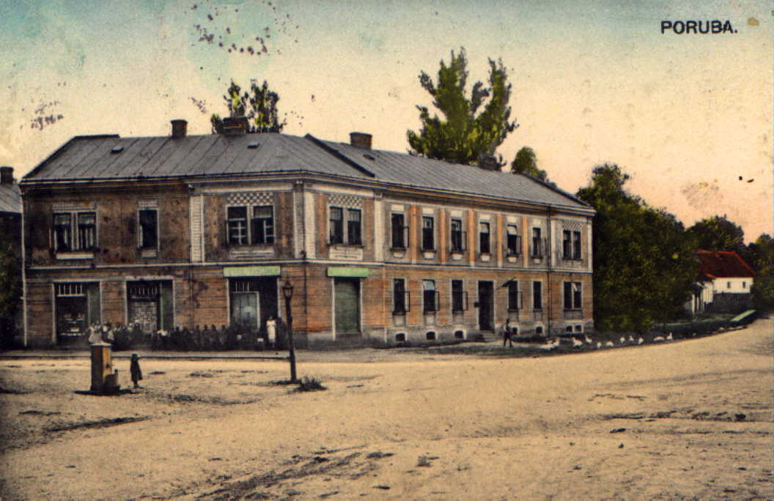
Obr 1: Obecní dům v Porubě

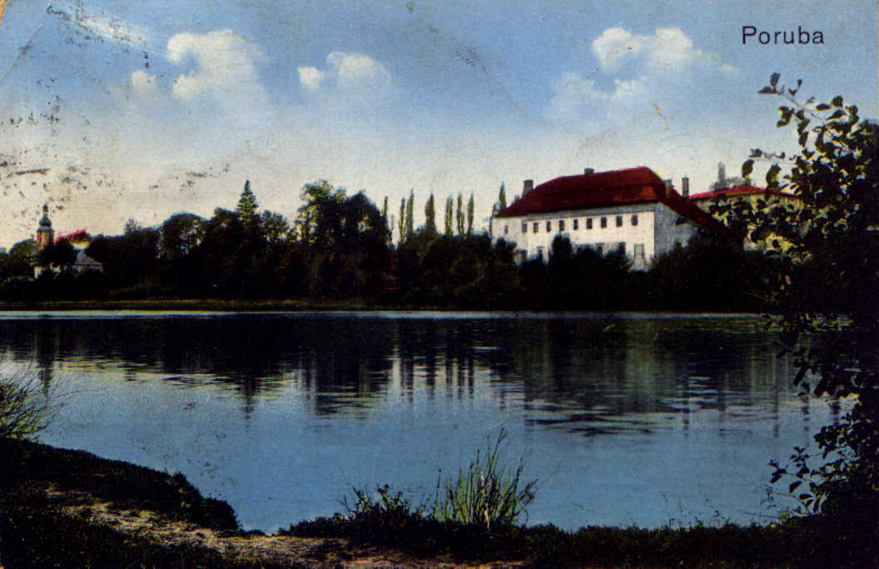
Obr. 2: Porubský zámeček

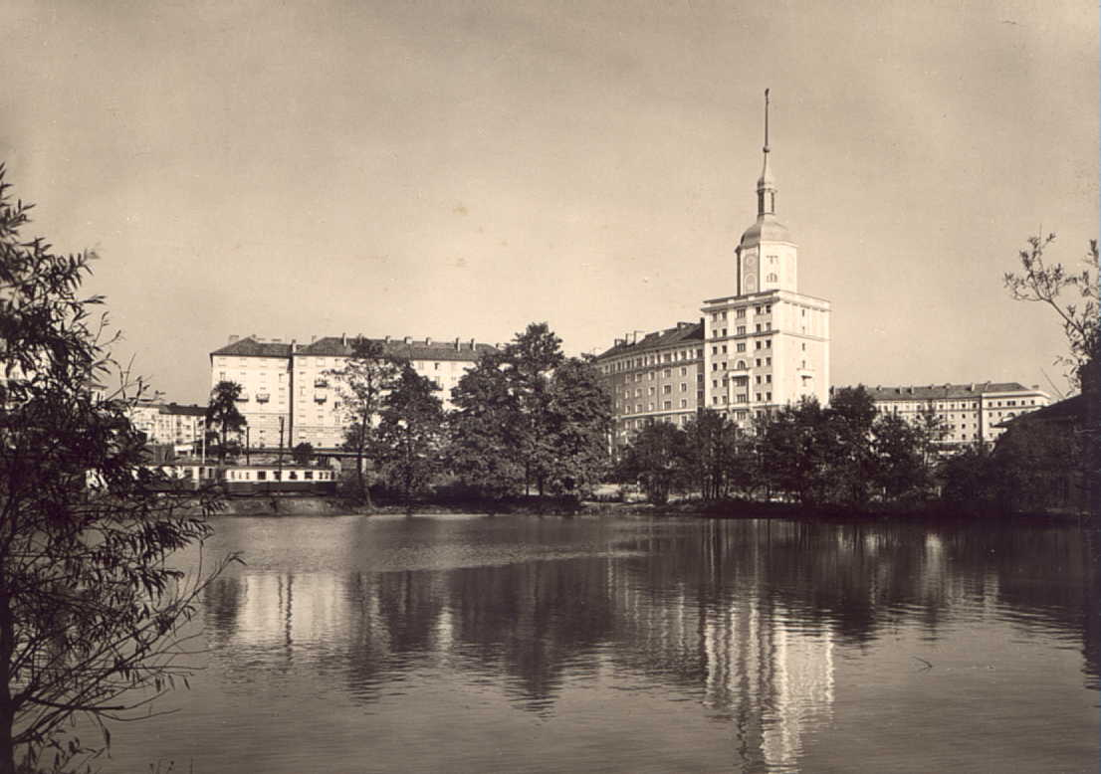
Obr. 3: Oblouk

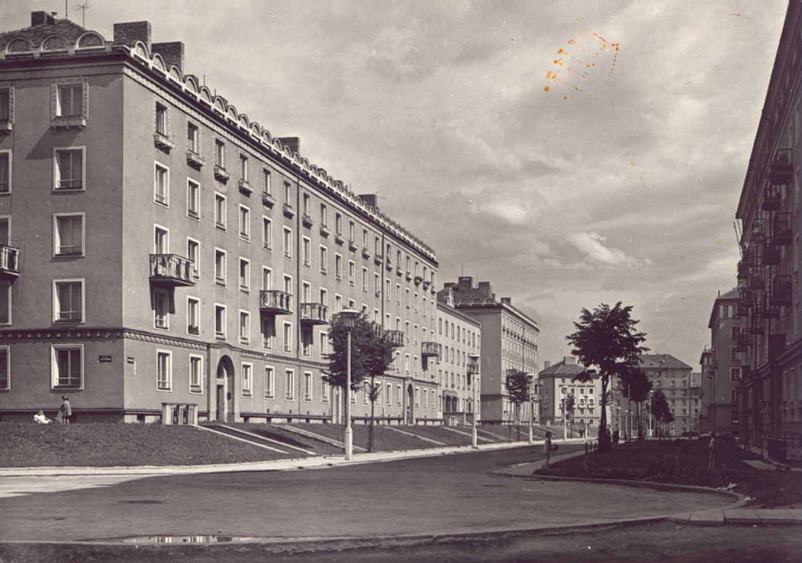

Obr. 4: ulice Budovatels-ká

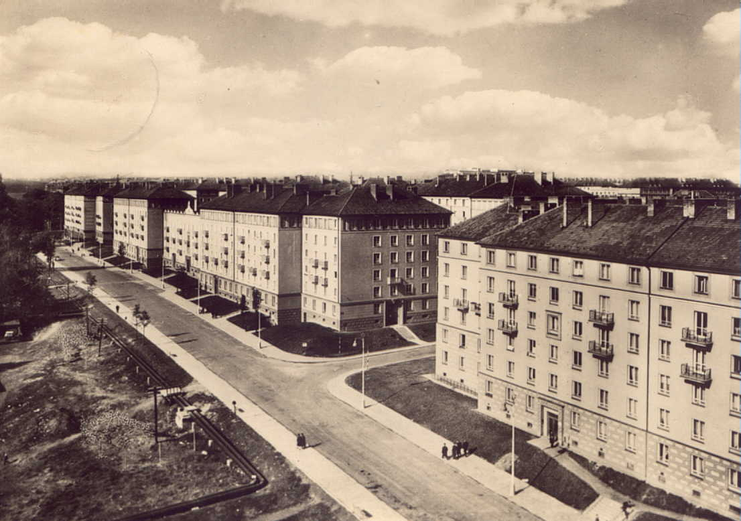
obr. 5: Nábřeží SPB

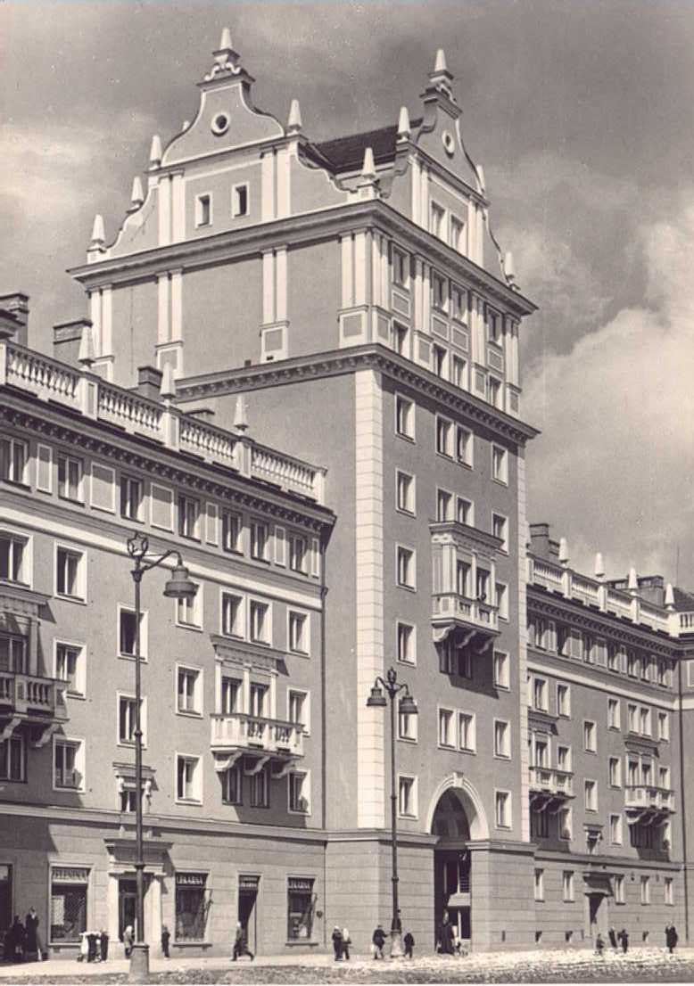
Obr. 6: Věžičky

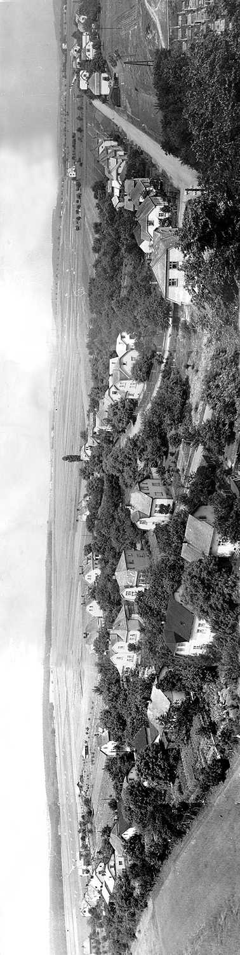

Obr. 7: Hradčany, nynější Nábřeží SPB

6. Použitá literatura

Bakala, J. a kol.; Dějiny Ostravy, Sfinga 1993
Bartoň, J.; Ostrava – Poruba, největší městské sídliště v ČSSR, Sborník příspěvků k dějinám a výstavbě města 2; Krajské nakladatelství v Ostravě 1964
Beránek,J. – Čejka, E.; Ostravská operace Sovětsé armády; Sborník příspěvků k dějinám a výstavbě města 2; Krajské nakladatelství v Ostravě 1964
Čejka, E.; Ostravská operace; Sborník příspěvků k dějinám a výstavbě města 13; Profil 1985
Čornej, P.; Panovníci Českých zemí, Fragment 1992
Hora-Hořejš, P.; Toulky českou minulostí, Boronet a Via Facti 1996
Jirovský, R.; Vysoká škola báňská v Ostravě v letech 1945-1973, Sborník příspěvků k dějinám a výstavbě města 6, Profil 1973
Jiřík, K.; Správní a územní vývoj města Ostravy; Sborník příspěvků k dějinám a výstavbě města 13; Profil 1985
Korbelářová, I – Wawreczka; H.; Ostrava 1880-1939, Wart 2000
Kronika Sboru dobrovolných hasičů Poruba ves
Krška, T.; Hasičská kronika, 1898
Mach, J.; Z kroniky Poruby, 1968
100 let městské hromadné dopravy v Ostravě, 1994
www.vsb.cz

